**ΠΡΟΣΟΜΟΙΩΣΗ ΜΟΝΤΕΛΟΥ ΕΞΑΠΛΩΣΗΣ ΠΥΡΚΑΓΙΑΣ-ΣΥΣΤΗΜΑ ΕΓΚΑΙΡΗΣ ΠΡΟΕΙΔΟΠΟΙΗΣΗΣ ΚΑΙ ΠΡΟΣΟΜΟΙΩΣΗ ΠΥΡΟΣΒΕΣΗΣ ΑΦΩΝ**

**ΕΙΣΑΓΩΓΗ**

Ο τρόπος με τον οποίο οι πυρκαγιές κινούνται σε μια γεωγραφική περιοχή μπορεί να είναι πολύ περίπλοκος και δύσκολος να προβλέψουμε ιδιαίτερα όταν καίγονται για πολλές ημέρες σε μεγάλες περιοχές. Επίσης σημαντικό ρόλο για την κατάσβεση της πυρκαγιάς παίζουν τα συστήματα έγκαιρης προειδοποίησης (Αισθητήρες ανίχνευσης πυρκαγιάς) και οι δυνατότητες των αφών πυρόσβεσης (καύσιμο, μεταφερόμενη κατασβεστική ύλη-νερό, καύσιμα, πυρόσβεση μόνο μέχρι την δύση του ηλίου). Στην παρούσα εργασία παρουσιάζονται ταυτόχρονα δυο μοντέλα προσομοίωσης, ένα μοντέλο για την εξάπλωση της πυρκαγιάς, με την χρήση γεω-προσομοίωσης, το οποίο έχει σχεδιαστεί για να διερευνήσει ορισμένες από τις περιβαλλοντικές μεταβλητές που επηρεάζουν την εξάπλωση των πυρκαγιών.



**1.Μοντέλο εξάπλωσης πυρκαγιάς**

Το πώς η φωτιά κινείται και πού και πότε θα σταματήσει καθορίζεται από την ποσότητα των καυσίμων που διατίθενται, πόσο ξηρό είναι το καύσιμο και τις τρέχουσες καιρικές συνθήκες. Η ποσότητα των καυσίμων που διατίθενται είναι κυρίως συνάρτηση του τι είδος βλάστηση είναι στο έδαφος. Χρησιμοποιώντας δορυφορικά δεδομένα, που δείχνουν πότε κάηκε μια περιοχή για τελευταία φορά , σε συνδυασμό με χάρτες βλάστησης , μπορούμε να υπολογίσουμε πόσα καύσιμα υπάρχουν στην γεωγραφική περιοχή. Η χρήση αυτής της εκτίμησης των καυσίμων μαζί με άλλα χωρικά δεδομένα εδάφους προσομοιάζονται στο παρόν μοντέλο και μας επιτρέπουν να διερευνήσουμε πώς η φωτιά μπορεί να εξαπλωθεί μέσα σε μια γεωγραφική περιοχή. Ο πρωταρχικός σκοπός του μοντέλου είναι να δείξει πώς ένα σύνολο από μεταβλητές επηρεάζουν την φωτιάς κατά τη διάρκεια της εξάπλωσης. Το μοντέλο **δεν** προσπαθεί να προβλέψει την εξάπλωσης της πυρκαγιάς, αλλά είναι ένα χρήσιμο εργαλείο ,που μας βοηθάει όταν σχεδιάζουμε επιχειρήσεις διαχείρισης- πυρόσβεσης πυρκαγιάς.

**2.Εγκαιρη προειδοποίηση πυρκαγιάς και κατάσβεση με πυροσβεστικά αεροσκάφη**

Η όσο γίνεται πιο έγκαιρη ενημέρωση των πυροσβεστικών μέσων για εστίες πυρκαγιάς αποτελεί καθοριστικό παράγοντα για την εξέλιξη μιας φωτιάς , η οποία μπορεί να επιφέρει ανεπανόρθωτες ζημιές τόσο στο περιβάλλον (βλάστηση, δάσος, άγρια ζώα) ,όσο και σε κατοικημένες περιοχές (απώλεια περιουσιών, ανθρώπινων ζωών). Όπως λένε οι ειδικοί «Μια φωτιά στα πρώτα λεπτά μπορεί να σβήσει με ένα ποτήρι νερό, ενώ μετά από κάποια ώρα μπορεί να μην σβήσει ποτέ». Γι’ αυτό το λόγο χρησιμοποιώντας τις δυνατότητες της τεχνολογίας έχουμε προσομοιώσει ένα σύστημα αισθητήρων (δύο αισθητήρες με εμβέλεια 150 χλμ) που ανιχνεύουν την ύπαρξη φωτιάς και αποστέλλουν άμεσα κατάλληλο μήνυμα στα αεροσκάφη για την άμεση ενεργοποίηση τους. Ο χρόνος που τα αεροσκάφη επιχειρούν εξαρτάται από τρείς παραμέτρους (καυσιμα, υλικο πυρόσβεσης-νερό, ημέρα- νύχτα).

**Περιγραφή Πυροσβεστικών Αεροσκαφών CL-415**

Το Bombardier (πρώην Canadair) CL-415 (Super-Scooper) είναι Καναδικό αμφίβιο αεροσκάφος, ειδικά σχεδιασμένο για ρόλους αεροπυρόσβεσης. Είναι το μόνο αεροσκάφος σχεδιασμένο και κατασκευασμένο αποκλειστικά για αυτόν τον ρόλο και βασίζεται στο CL-215 της ίδιας εταιρίας.

Το CL-415 έκανε την πρώτη του πτήση το Δεκέμβριο του 1993 και οι πρώτες παραδόσεις άρχισαν τον Νοέμβριο του 1994. Εφοδιάζεται από δύο νέους **turboprop** κινητήρες Pratt & Whitney Canada PW123AF, αντικαθιστώντας τους εμβολοφόρους κινητήρες του CL-215, ενώ έχει και αναβαθμισμένο κόκπιτ υγρών κρυστάλλων. Επίσης έγιναν πολλές αεροδυναμικές βελτιώσεις με την προσθήκη πτερυγίων και τον επανασχεδιασμό μερών της ατράκτου.

Το CL-415 έχει ικανότητα υδροληψίας μέχρι 6.140 λίτρων νερού από υδάτινες επιφάνειες (θάλασσες, λίμνες) που βρίσκονται κοντά στην περιοχή της πυρκαγιάς, το οποίο μπορεί να εμπλουτίσει με επιβραδυντικό αφρό και να το επιρρίψει στη φωτιά, επαναλαμβάνοντας τη διαδικασία χωρίς να χρειάζεται να επιστρέψει στην βάση του για ανεφοδιασμό. Επίσης .σχεδιάστηκε έτσι ώστε να μπορεί να ρίχνει μεγάλες ποσότητες επιβραδυντικού υγρού, στα πρώτα στάδια της φωτιάς, αποτρέποντας την από το να βγει εκτός ελέγχου.

**Προωθητικό σύστημα.** Το προωθητικό σύστημα αποτελείται από δυο ελικοστροβιλοκινητήρες τύπου P&W 123 AF, μεγιστη ισχύος 4766 h.p. Ο κινητήρας κινεί μια τετράφυλλη έλικα της Hamilton Standard, την 14SF, σταθερής ταχύτητας, διαμέτρου 3,79 m κατασκευασμένη από συνθετικά υλικά. **Τύπος PW 123 AF:** Μήκος 2,133 m; Διάμετρος 0,660 m; Ύψος 0,838 m; “ξηρό” βάρος 450 kg.

Τα καύσιμα του αεροσκάφους περιέχονται σε δεξαμενές στην πτέρυγα με συνολικό βάρος 4650 kg.

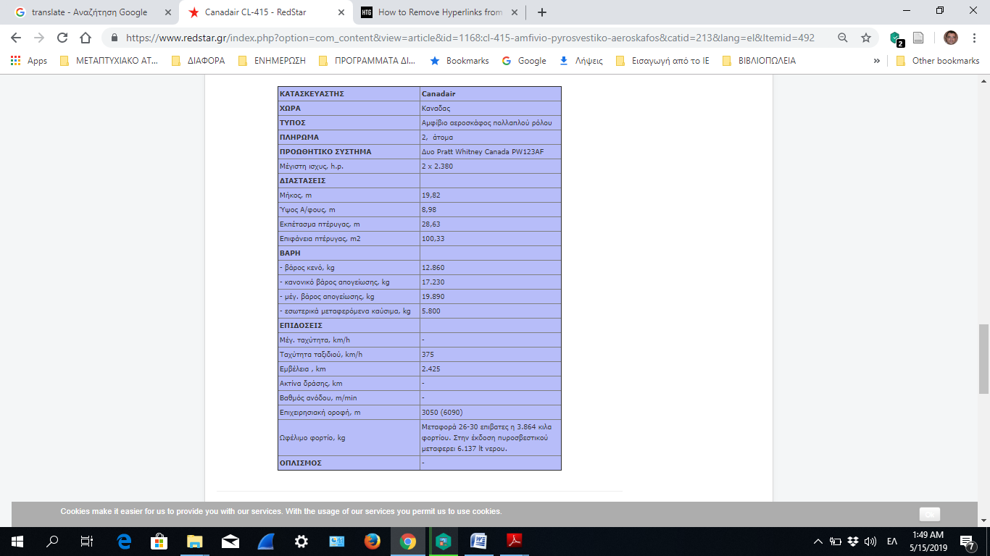

**2. Παράμετροι 1ου Μοντέλου**

**2.1 Κινδύνου Φωτιάς**

Σε αυτό το μοντέλο η μεταβλητή **κίνδυνος πυρκαγιάς** προσομοιώνει τις συνδυασμένες επιπτώσεις της **ξηρασίας, θερμοκρασίας** και **υγρασίας σ**την ανάφλεξη της πυρκαγιάς και την πιθανότητα εξάπλωσής.

Ως παράμετρο μοντέλου ο κίνδυνος πυρκαγιάς έχει οριστεί με έναν αριθμό από το ένα έως το δέκα που σχετίζεται εννοιολογικά με τα επίπεδα κινδύνου πυρκαγιάς όπως φαίνεται εδώ:

• 1-3 είναι χαμηλή

• 4-5 είναι μέτρια

• 6-7 είναι υψηλή

• 8 είναι πολύ υψηλή

• 9-10 είναι ακραία

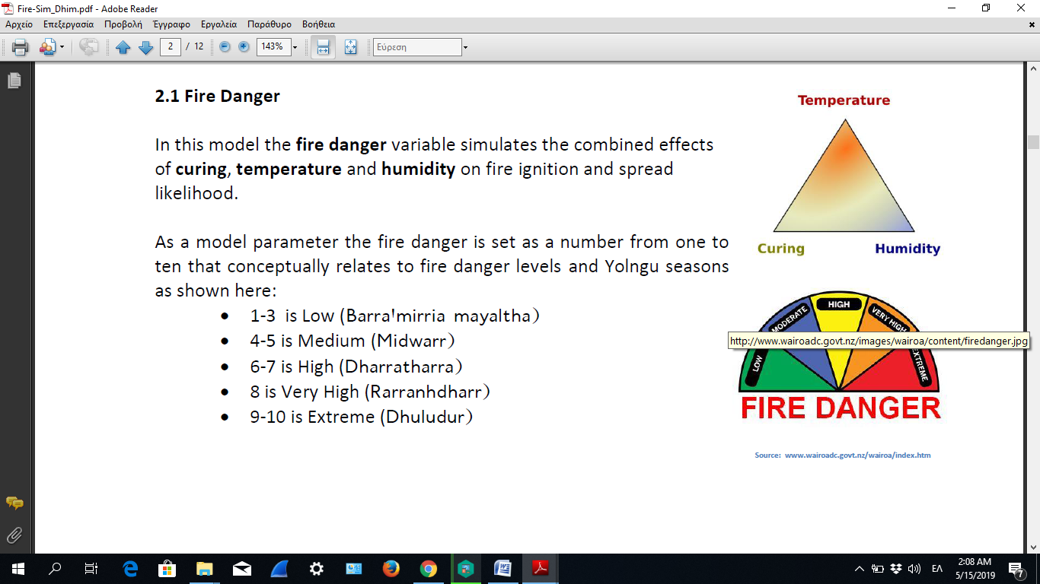

**2.2 Ταχύτητα ανέμου και κατεύθυνση του ανέμου.**

Η ταχύτητα του ανέμου διαδραματίζει σημαντικό ρόλο στην εξάπλωση της πυρκαγιάς επηρεάζοντας τον ρυθμό και την κατεύθυνση της διάδοσης. Στο μοντέλο η μεταβλητή άνεμος μπορεί να ρυθμιστεί **σε καθόλου, ελαφρός, μεσαία ένταση ή ισχυρή ένταση.** Η επίδραση της ταχύτητας του ανέμου στην κατεύθυνση εξάπλωσης της πυρκαγιάς και ο ρυθμός απεικονίζεται κατωτέρω, με ανατολικό άνεμο σε διάφορες ρυθμίσεις ταχύτητας:

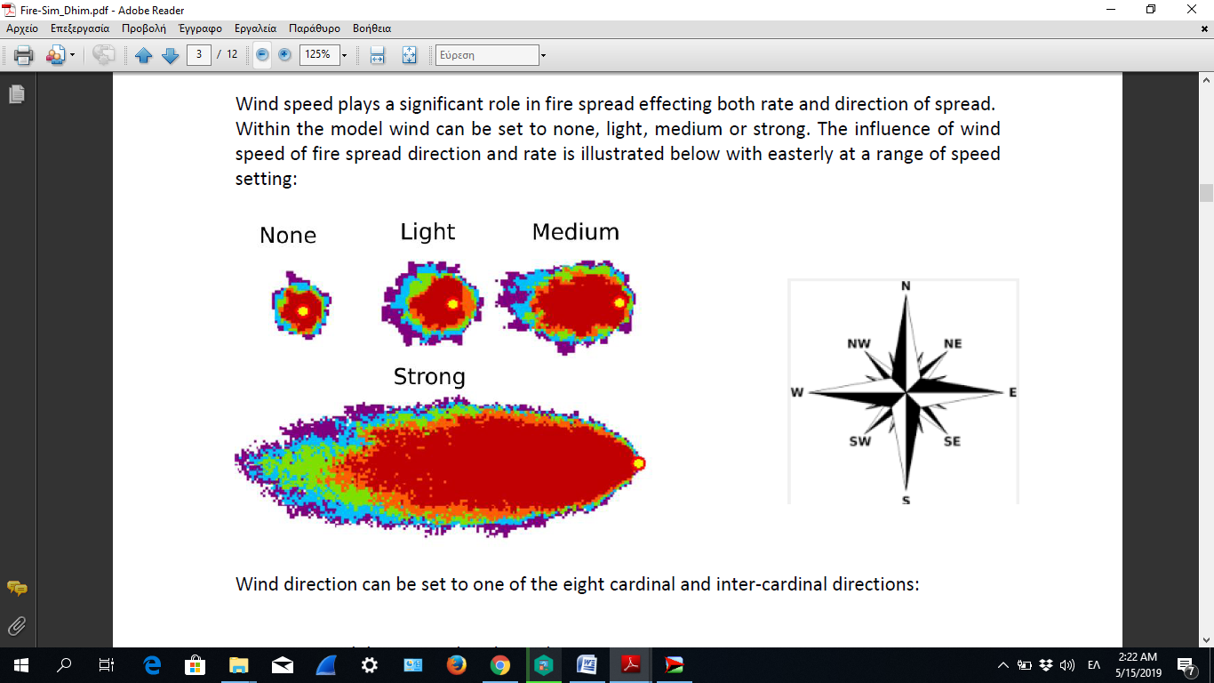

Η κατεύθυνση του ανέμου μπορεί να ρυθμιστεί σε μια από τις οκτώ βασικές κατευθύνσεις και ενδιάμεσες τιμές:

* NW: Βόρειο Δυτικός
* E-SE: Ανατολικός –Νότιο Ανατολικός
* S-SE: Νότιος –Νότιο Ανατολικός
* SE-ΝΕ: Νότιο Ανατολικός-Βόρειο Ανατολικός
* Ν-NW: Βόρειος-Βόρειο Δυτικός

**2.3 Βλάστηση** Για το μοντέλο Dhimurru το μοντέλο περιοχή έχει ταξινομηθεί σε τέσσερις βασικούς τύπους κάλυψης γης:



• Χαμηλή βλάστηση – Λαδί χρώμα

• Περιοχές με Χαμηλή κάλυψη - Γκρι χρώμα

• Μανγκρόβια Δέντρα – Πράσινο χρώμα

• Δρόμοι – Κόκκινο χρώμα

Οι Δρόμοι και τα Μανγκρόβια Δέντρα δεν θα καούν. Η χαμηλή βλάστηση καίγεται πιο εύκολα από τις περιοχές με χαμηλή.

**2.4 Κατά τόπους υγρασία**

Διαφορετικά μέρη του γεωγραφικού χώρου παραμένουν υγρά για μεγαλύτερο χρονικό διάστημα από ό, τι άλλα. Στο μοντέλο η κατάσταση αυτή παρουσιάζεται από ένα στρώμα **τοπογραφικής υγρασίας**. Η προβολή αυτού του στρώματος μπορεί να μας βοηθήσει να καταλάβουμε για το που η φωτιά δεν θα ευνοηθεί.



**2.5 Κλίση εδάφους**

**Η κλίση εδάφους** επηρεάζει την εξάπλωση της φωτιάς, αυξάνοντας την πιθανότητα ανάφλεξης και επιταχύνει την επέκταση της φωτιάς όταν αυτή ανεβαίνει ένα λόφο ενώ μειώνεται όταν αυτή κατεβαίνει ένα λόφο. H κλίση είναι καθορίζεται από την κατεύθυνση του ανέμου και την τοποθεσία της πυρκαγιάς.

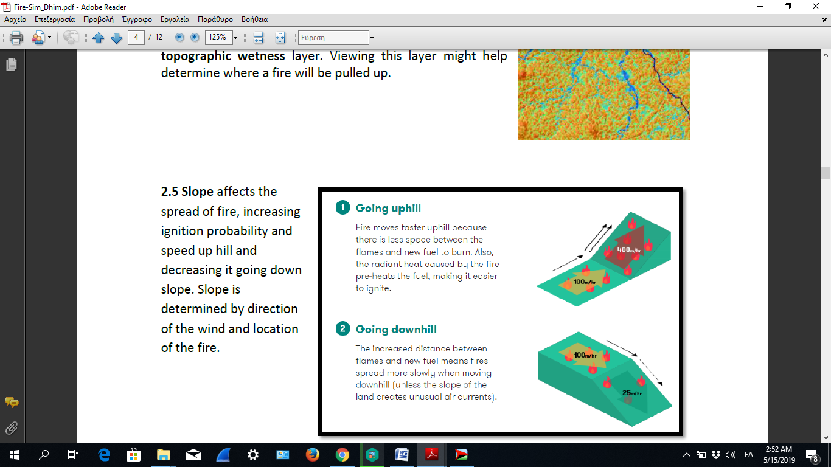

**3. Τρόπος που οι μεταβλητές αλληλεπιδρούν**

Το διάγραμμα παρακάτω δείχνει πως όλες αυτές οι μεταβλητές αλληλεπιδρούν για να καθορίσει πώς και πότε μια πυρκαγιά εξαπλώνεται.

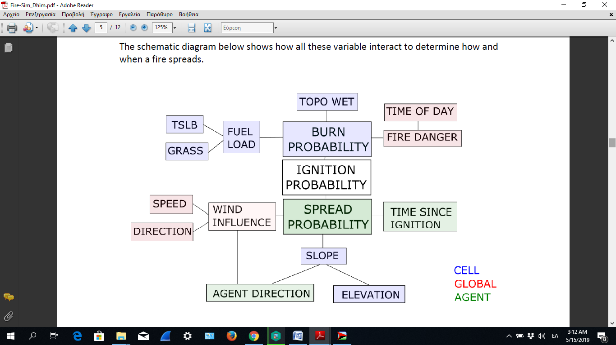

Τρεις πρόσθετοι σημαντικοί παράγοντες για την εξάπλωση της πυρκαγιάς, όπως φαίνεται στο ανωτέρω διάγραμμα, είναι η ώρα της ημέρας, η φορά ανάφλεξης και η κλίση.

* **Η Ώρα της ημέρας** επηρεάζει σημαντικά τη θερμοκρασία, την υγρασία και την ταχύτητα του ανέμου. Για την προσομοίωση αυτή μέσα στο μοντέλο μετά από ένα ορισμένο χρονικό διάστημα το μοντέλο αλλάζει μόνο του την ρύθμιση της ημέρας και ώρας η οποία έχει επίδραση στον **κίνδυνο πυρκαγιάς**

**(αντανακλά τις μεταβολές στην θερμοκρασία και την υγρασία)** και σε ορισμένες περιπτώσεις την ταχύτητα του ανέμου, όπως φαίνεται εδώ:

• **Πρωί** (Ο Κίνδυνος Πυρκαγιάς μειώνεται κατά 1)

• **Μεσημέρι**

• **Απόγευμα** (Ο Κίνδυνος Πυρκαγιάς αυξάνεται κατά 1 )

• **Νωρίς Το βράδυ** ( Η Ταχύτητα του ανέμου μειώνεται από μία αύξηση)

• **Αργά απόγευμα** - **Νωρίς το πρωί** (ΗΤαχύτητα του ανέμου μειώνεται κατά μία αύξηση, ο Κίνδυνος Πυρκαγιάς μειώνεται κατά 2 )

Τα Κάρβουνα (**embers**) είναι σε θέση να ξεκινήσουν μια νέα καύση για κάποιο χρονικό διάστημα μετά από ένα αρχικό μέτωπο φωτιάς που φαινομενικά έχει σβήσει. Αυτό προσομοιώνεται με την καταγραφή ενός **χρόνου από την στιγμή της ανάφλεξης (time since ignition)** για κάθε καμένο κύτταρο (pixel στο μοντέλο). Κάθε κύτταρο παραμένει σαν ζωντανή «σπίθα» για μια περίοδο μετά την αρχική του καύση , με φθίνουσα πιθανότητα για «ανάφλεξη» ως συνάρτηση του **χρόνου από την στιγμή της ανάφλεξης (time since ignition).**

**4.Παράμετροι 2ου Μοντέλου**

**4.1 Ταχύτητα Αεροσκάφους**

Τα αεροσκάφη έχουν ρυθμιστεί να κινούνται με βήμα 5, προσομοιώνοντας έτσι την ταχύτητα των αεροσκαφών που πηγαίνουν για πυρόσβεση, η οποία δεν μπορεί να είναι πολύ μεγάλη λόγω των τεχνικών κατασκευαστικών χαρακτηριστικών. Τα αεροσκάφη φέρουν κινητήρες που παρέχουν μεγάλη ισχύ αλλά μικρές ταχύτητες, έτσι ώστε να μπορούν να σηκώσουν μεγάλο φορτίο νερού ή κατασβεστικού υλικού. Επίσης οι μικρές ταχύτητες δίνουν την δυνατότητα να γίνονται στοχευμένες ρίψεις νερού στα σημεία που βρίσκονται οι εστίες πυρκαγιάς.

**4.2 Καύσιμο Αεροσκάφους (fuel)**

Τα αεροσκάφη έχουν συγκεκριμένη αυτονομία επιχειρήσεων στο σημείο της πυρκαγιάς, σε αυτό τον χρόνο πρέπει πάντα να προϋπολογίζουν το καύσιμο που χρειάζονται για να φτάσουν στο σημείο της πυρκαγιάς ,καθώς και τον χρόνο που χρειάζονται για να επιστέψουν στο κοντινότερο σημείο ανεφοδιασμού. Ενδεικτικά το καύσιμο μειώνεται κατά μία μονάδα ανά κίνηση και όταν φτάσει στο σημείο της πυρκαγιάς, κρατάει πάντα μια ποσότητα καυσίμου για επιστροφή στην βάση ανεφοδιασμού (50lt).

**4.3 Ποσότητα νερού (water)**

Τα αεροσκάφη κατά την διάρκεια της πυρόσβεσης εκτελούν ρίψεις νερού με βάση την ένταση και το μέτωπο της φωτιάς. Άρα τις περισσότερες φορές είναι καθαρά υποκειμενική η κατανάλωση του νερού από τον χειριστή του αεροσκάφους. Στο μοντέλο μας το νερό καταναλώνεται κατά 1 όσο βρίσκεται πάνω από το μέτωπο της φωτιάς.

Οι μεταβλητές νερού και καυσίμου είναι ρυθμιζόμενες από αυτόν που τρέχει το μοντέλο. Επίσης στο μοντέλο υπάρχουν κατάλληλα (Monitor) που εμφανίζουν ανά πάσα στιγμή τις δυο αυτές παραμέτρους.

**4.4 Καταστάσεις Αεροσκαφών**

Τα αεροσκάφη είναι προσγειωμένα στο κέντρο του χάρτη όπου έχει δημιουργηθεί μια βάση αεροσκαφών (airbase), χρώματος μπλε. Τα αεροσκάφη έχουν τις παρακάτω καταστάσεις:

* **stand-by:** Τα αεροσκάφη βρίσκονται σε κατάσταση αναμονής είτε γιατί περιμένουν εντολή απογείωσης ,είτε γιατί ανεφοδιάζονται νερό, είτε γιατί ανεφοδιάζονται καύσιμο.
* **take-off :**Τα αεροσκάφη απογειώνονται προς την εστία της φωτιάς
* **return-to-base :**Τα αεροσκάφη επιστρέφουν στην βάση είτε γιατί νύχτωσε, είτε γιατί η φωτιά έσβησε κrefαι πήραν εντολή να επιστρέψουν στην βάση
* **refill :**Τα αεροσκάφη επιστρέφουν στην βάση για ανεφοδιασμό νερού
* **refuel :**Τα αεροσκάφη επιστρέφουν στην βάση για ανεφοδιασμό καυσίμου

Όλες οι καταστάσεις των αεροσκαφών εμφανίζονται σε κατάλληλα (monitor) που βρίσκονται στο μοντέλο.

**4.5 Αισθητήρες πυρκαγιάς**

Οι αισθητήρες φωτιάς έχουν τοποθετηθεί κατά τέτοιο τρόπο στην γεωγραφική περιοχή με το σκεπτικό να καλύπτουν οπωσδήποτε τις πιο κρίσιμες περιοχές (πόλεις, οικισμούς). Η εμβέλεια των αισθητήρων είναι 150χλμ σε σχήμα κύκλου.

Οι αισθητήρες έχουν τις παρακάτω δύο καταστάσεις:

* **scanning** –κατάσταση στην οποία οι αισθητήρες ανιχνεύουν
* **burning** –κατάσταση στην οποία οι αισθητήρες έχουν ανιχνεύσει εστία φωτιάς

Η ανίχνευση εστίας πυρκαγιάς γίνεται μόνο αν αυτή βρίσκεται μέσα στην εμβέλεια του αισθητήρα. Από την στιγμή που θα ανιχνευθεί η εστία πυρκαγιάς ακόμη και αν αυτή κατά την εξάπλωσή της βγει εκτός εμβέλειας αισθητήρα, η κατάσταση του δεν αλλάζει.

Οι αισθητήρες αποστέλλουν τα παρακάτω μηνύματα απευθείας στα αεροσκάφη:

* **fire!fire!fire!** – Ύπαρξη φωτιάς και απογείωση αεροσκαφών
* **fire-stopped** – Η φωτιά σταμάτησε και τα αεροσκάφη επιστρέφουν για προσγείωση

Όλες οι καταστάσεις των αισθητήρων εμφανίζονται σε κατάλληλα (monitor) που βρίσκονται στο μοντέλο.

**Σημείωση: Μετά από πάρα πολλές δοκιμές ,αποφασίσαμε να δημιουργήσουμε μόνο δυο αισθητήρες στο μοντέλο μιας και η ύπαρξη πολλών αισθητήρων επιβράδυνε την λειτουργία του δραματικά σε σημείο που δεν μπορούσε να λειτουργήσει.**

**5.Τρόπος λειτουργίας του μοντέλου**

Η προσομοίωση έχει αναπτυχθεί σε NetLogo, δωρεάν open source λογισμικό μοντελοποίησης. https://ccl.northwestern.edu/netlogo/.

**Για να εκτελέσουμε την NetLogo, πρέπει να κατεβάσουμε και να εγκαταστήσουμε την εφαρμογή NetLogo 5.3.1.** Μόλις ανοίξει το πρόγραμμα της NetLogo θα πρέπει να φορτώσουμε ( **Αρχείο> Άνοιγμα)** το μοντέλο εξάπλωσης της πυρκαγιάς-πυρόσβεσης. Μόλις ανοίξει το μοντέλο θα πρέπει να **'φορτώσουμε'** το χάρτη πατώντας το κουμπί **«Load map»**  στο πάνω αριστερό μέρος του παραθύρου του λογισμικού, υπό τον τίτλο «Φόρτωση Χάρτη». Ένας χάρτης της περιοχής του μοντέλου, τότε θα εμφανιστεί όπως φαίνεται παρακάτω.

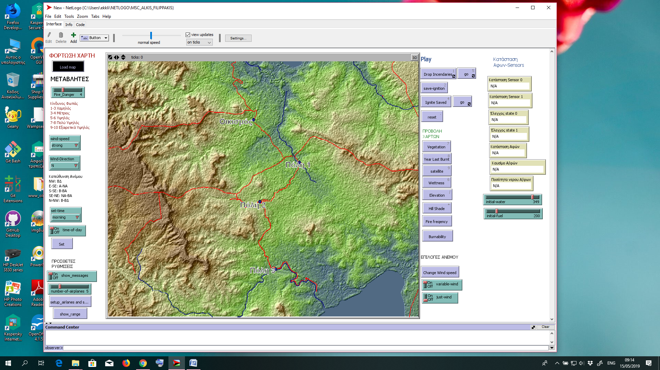

**6**

**2**

**5**

**4**

**3**

**1**

**Το σχήμα παραπάνω περιέχει έξι βασικές περιοχές:**

* **Περιοχή 1: Μεταβλητές φωτιάς**
* **Περιοχή 2:Ενεργοποίηση φωτιάς και εκκίνηση του μοντέλου**
* **Περιοχή 3:Απεικόνιση στρωμάτων χάρτη**
* **Περιοχή 4:Πρόσθετες Ρυθμίσεις**
* **Περιοχή 5:Επιλογές Ανέμου**
* **Περιοχή 6:Κατάσταση Αφών-Sensors**

**Για να αλληλεπιδράσουμε με το μοντέλο:**

Στην περιοχή με όνομα «Μεταβλητές», υπάρχουν μεταβλητές που σχετίζονται με τις καιρικές συνθήκες πυρκαγιάς:

1. Κίνδυνος πυρκαγιάς

2. Ταχύτητα ανέμου

3. Κατεύθυνση ανέμου

4. Η ώρα της ημέρας για να ξεκινήσει εξάπλωσης της πυρκαγιάς

5. Πατάμε «Set» για να αποθηκεύσουμε τις ρυθμίσεις αυτές πριν από την εκτέλεση του μοντέλου.

Σημειώστε ότι αν χρησιμοποιούμε αποθηκευμένα σημεία ανάφλεξης «ignite saved»

κουμπί, όπως περιγράφεται παρακάτω, τότε χρησιμοποιούνται αυτόματα οι ρυθμίσεις στις τρέχουσες μεταβλητές.

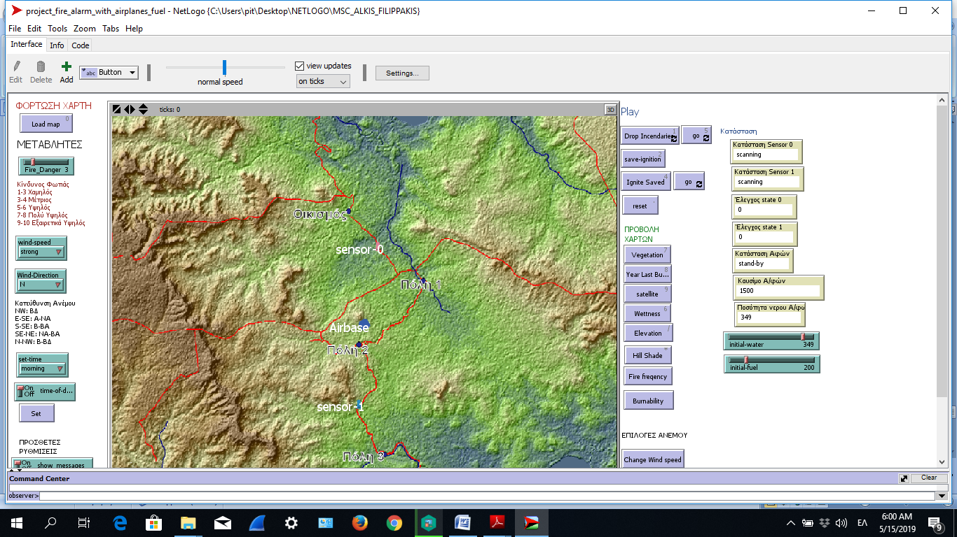

**ΠΡΟΒΟΛΗ ΧΑΡΤΩΝ**

Έχει μια σειρά από κουμπιά που μας επιτρέπουν να δούμε διαφορετικά στρώματα του χάρτη:

**1.Vegetation:** Απεικόνιση βλάστησης

**2.Year Last Burnt:** Απεικόνιση από τελευταία φωτιά

**3.satellite:** Δορυφορική εικόνα

**4.Wetness:** Απεικόνιση Υγρασίας

**5.Elevation:** Απεικόνιση Υψομέτρου

**6.Hill Shade:**Κανονική απεικόνιση

**7.Fire Frequency:**Συχνότητα Φωτιάς

**8.Burnability:** Ικανότητα Φωτιάς



**Play**

Χρησιμοποιoύμε αυτά τα κουμπιά για να «ανάψουμε» φωτιά σε περιοχές του μοντέλου.

Για να τρέξουμε με το μοντέλο θα πρέπει να:

1. Πατάμε το ' **Drop incendiaries'** κουμπί και εισάγουμε σημεία ανάφλεξης στο μοντέλο με το ποντίκι.

2. Η φωτιά ξεκινά να εξαπλώνεται πατώντας το κουμπί «Go». Eίναι δυνατόν να ανάψουμε επιπλέον πυρκαγιές, ενώ το μοντέλο τρέχει και είναι πατημένα τα κουμπιά " **Go'** και ' **Drop incendiaries'**.

3. Είναι επίσης δυνατό να σώσει μια σειρά από σημεία ανάφλεξης, πριν πατήσουμε το κουμπί **'Go'** έτσι ώστε να δοκιμάσουμε το μοντέλο κάτω από διαφορετικές καιρικές συνθήκες με τη χρήση του κουμπιού «SaveIgnition».

4. Για να ανάψουμε σημεία ανάφλεξης που έχουμε ήδη φτιάξει χρησιμοποιούμε το κουμπί " **Ignite Saved»** και μετά πατάμε το κουμπί '**Go'** αφού πρώτα τροποποιήσουμε τις μεταβλητές πυρκαγιάς που αφορούν τις καιρικές συνθήκες.

5. Για να διαγράψουμε τις προηγούμενες πυρκαγιές και τα αποθηκευμένα σημεία ανάφλεξης χρησιμοποιήσετε το κουμπί "**reset'**.

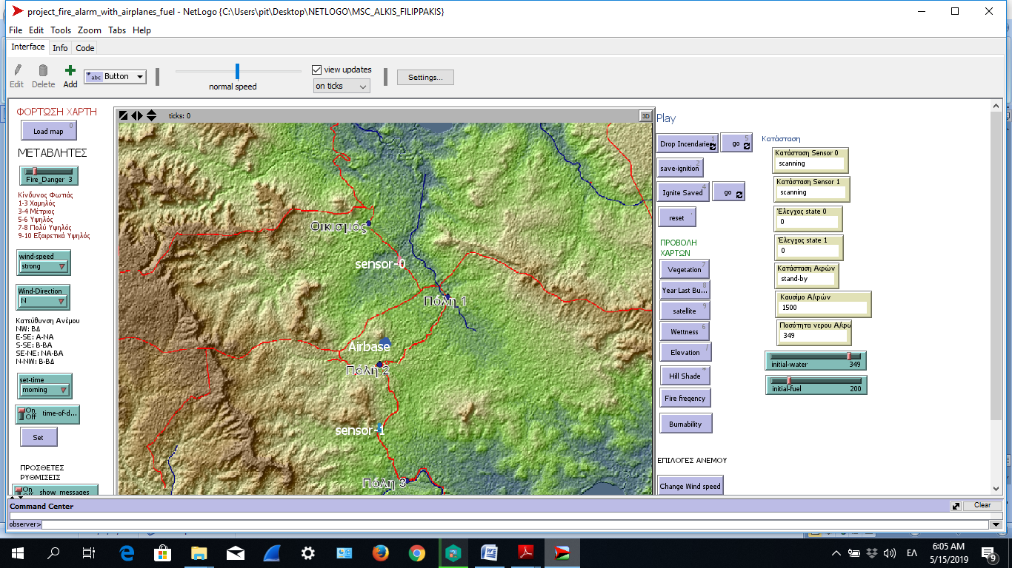

**ΠΡΟΣΘΕΤΕΣ ΡΥΘΜΙΣΕΙΣ**

**1.Show_messages:**Διακόπτης ενεργοποίησης-απενεργοποίησης Μηνυμάτων

**2.number_of_airplanes:**Ρύθμιση Αριθμού Αεροσκαφών

**3.setup_airplanes_sensors:**Αρχικοποίηση Αεροσκαφών-Αισθητήρων

**4.show_range:**Εμφάνιση εμβέλειας Αισθητήρων

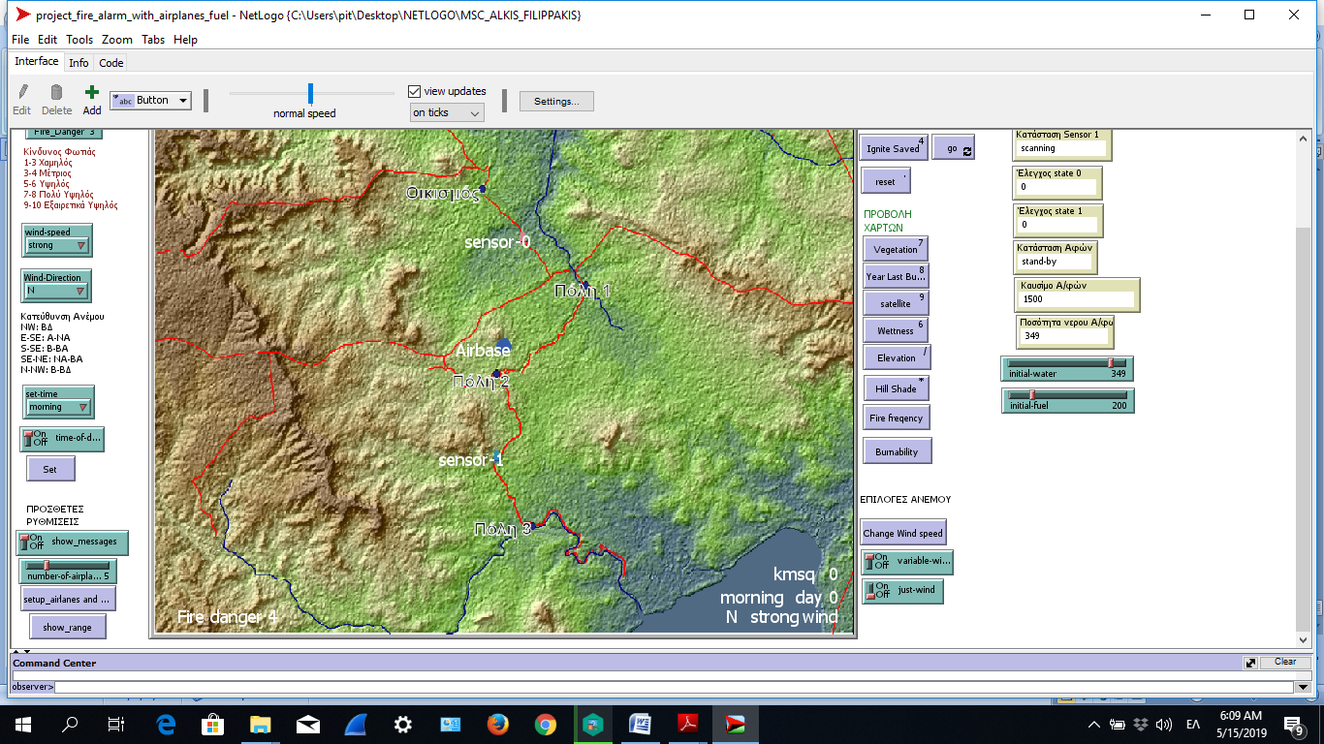

**ΕΠΙΛΟΓΕΣ ΑΝΕΜΟΥ**

Από αυτά τα πεδία μπορούμε να καθορίσουμε εάν η μεταβλητή ταχύτητας του ανέμου θα είναι ενεργοποιημένη ή θα φυσάει με κάποια τυχαιότητα.

**1.Change Wind speed**:Κουμπί καταχώρησης της επιλογής

**2.variable-wind:**Καθορισμός αν η μεταβλητή ταχύτητας ανέμου θα είναι ενεργοποιημένη

**3.just-wind:**Καθορισμός τυχαίου ανέμου

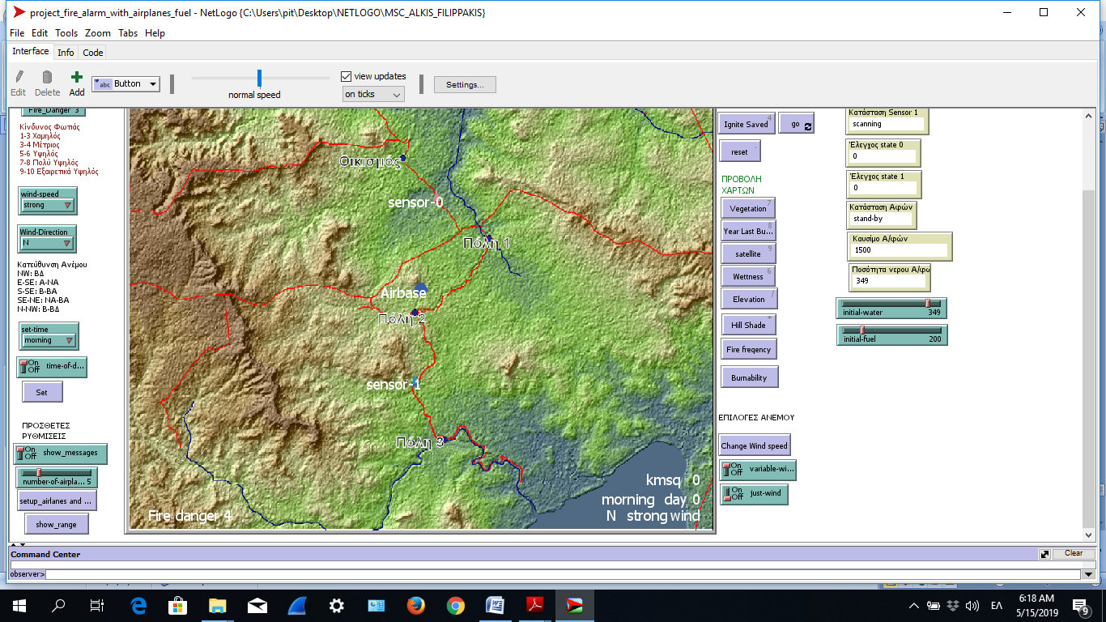

**ΚΑΤΑΣΤΑΣΗ ΑΦΩΝ-SENSORS**

Στα πρώτα πεδία εμφανίζεται η κατάσταση που βρίσκονται τα αεροσκάφη και οι αισθητήρες ανάλογα με την εξέλιξη του μοντέλου, ενώ στα τελευταία δυο πεδία καθορίζουμε την αρχική ποσότητα νερού και καυσίμου που θα έχουν τα αεροσκάφη.

**1.initial-water:**Αρχικοποίηση ποσότητας νερού που έχουν τα αεροσκάφη

**2.initial-fuel:**Αρχικοποίηση ποσότητας καυσίμου που έχουν τα αεροσκάφη

